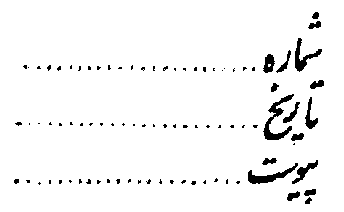  
  
  
  
 **فرم درخواست صدور پروانه صلاحیت حرفه ای گروه پرستاری**

فرم شماره یک

ندارد

**معاونت پرستاري**

بسمه تعالی

**واحد صدور پروانه صلاحیت حرفه ای گروه پرستاری دانشگاه/دانشکده علوم پزشکی و خدمات بهداشتی درمانی/سازمان تامین اجتماعی/ نیروهای مسلح --------------  
  
اینجانب ------------- فرزند ------------ به شماره شناسنامه ----------کد ملی --------------  
دارای مدرک تحصیلی در رشته --------------- در مقطع --------------- از دانشگاه ---------------  
با شماره نظام پرستاری -------------در خواست صدور پروانه صلاحیت حرفه ای را دارم و موارد زیر را تایید می نمایم.   
1- اینجانب تایید می نمایم که در آزمون صلاحیت حرفه ای مورخ ................. با نمره ............. پذیرفته شده ام.  
2- اینجانب تایید می نمایم که دارای سلامت جسمی و روانی برای انجام فعالیت های گروه پرستاری می باشم.   
3- اینجانب تایید می نمایم که هیچ گونه منع قانونی در مراجع قضایی در هیاتهای انتظامی نظام پزشکی برای فعالیتهای گروه پرستاری ندارم.   
4- در صورتیکه در هر مرحله ای از صدور پروانه و یا بعد از آن مشخص شد موارد فوق صحیح نمی باشد مرکز صدور پروانه صلاحیت حرفه ای وزارت بهداشت حق دارد ضمن اختتام مراحل صدور پروانه یا ابطال پروانه طبق مقررات رفتار نماید.**

مدارک پیوست شامل: کپی کارت ملی، کپی صفحه اول شناسنامه، کپی مدرک تحصیلی، کارنامه قبولی آزمون می باشد.   
این فرم و ضمائم آن در واحد صدور پروانه صلاحیت حرفه ای دانشگاه/سازمان تامین اجتماعی / نیروهای مسلح نگهداری می شود.

**شماره تلفن همراه:**

**امضاء متقاضی و تاریخ تکمیل: فرم:**